**北 京 林 业 大 学**

**web大作业说明文档**

专 业：计算机科学与技术 班 级： 17-2

姓 名： 吴园园 学 号： 171002521

系统环境： MyEclipse2019+mysql

**一、系统总体架构：**

本系统采用基于spring+springmvc+mybatis框架的项目开发。清晰地区分了模型层、视图层和控制层、服务层、视图层、接口层。

（1）前端处理：

DispatcherServlet找到相应的处理器。

（2）页面处理层Controller：

处理业务逻辑。系统收到request请求后，调用DispatcherServlet找到相应的处理器，根据请求url去HandleMapping查找相应匹配相应的Controller，执行其方法。

（3）视图层：

展示页面处理结果。

1. **系统功能模块：**

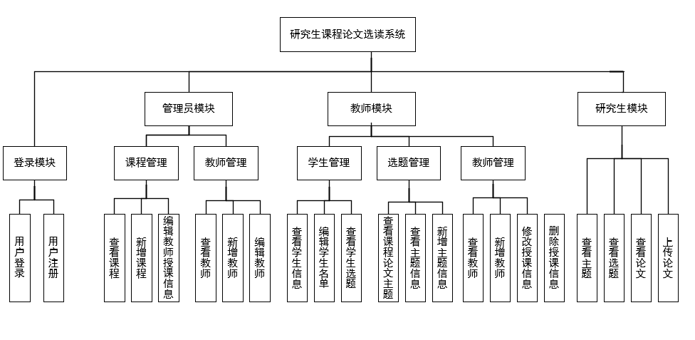

## 三、系统运行结果：

图1.1 管理员课程管理页

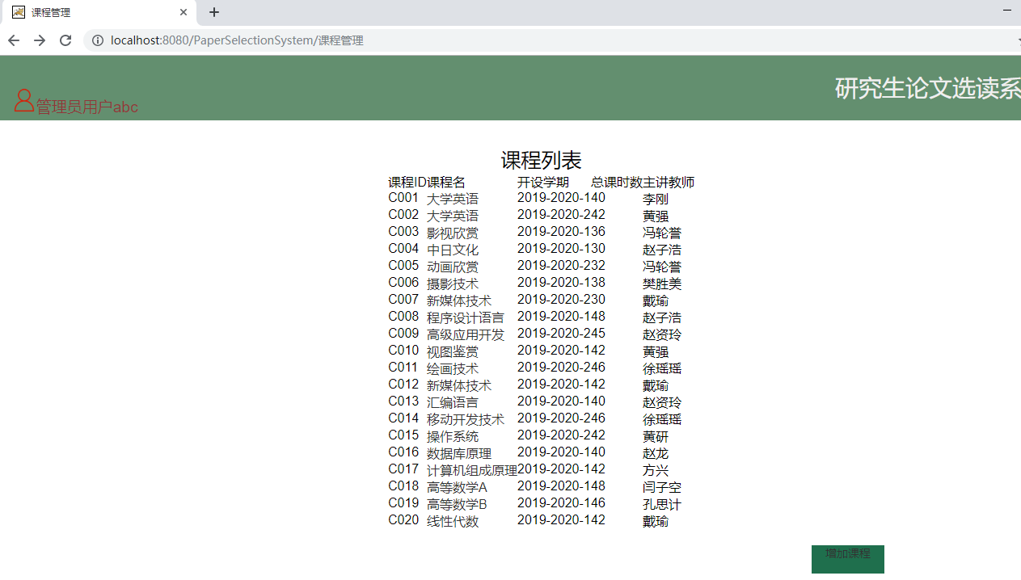

点击某个课程查看课程详情：

图1.2 课程详情页

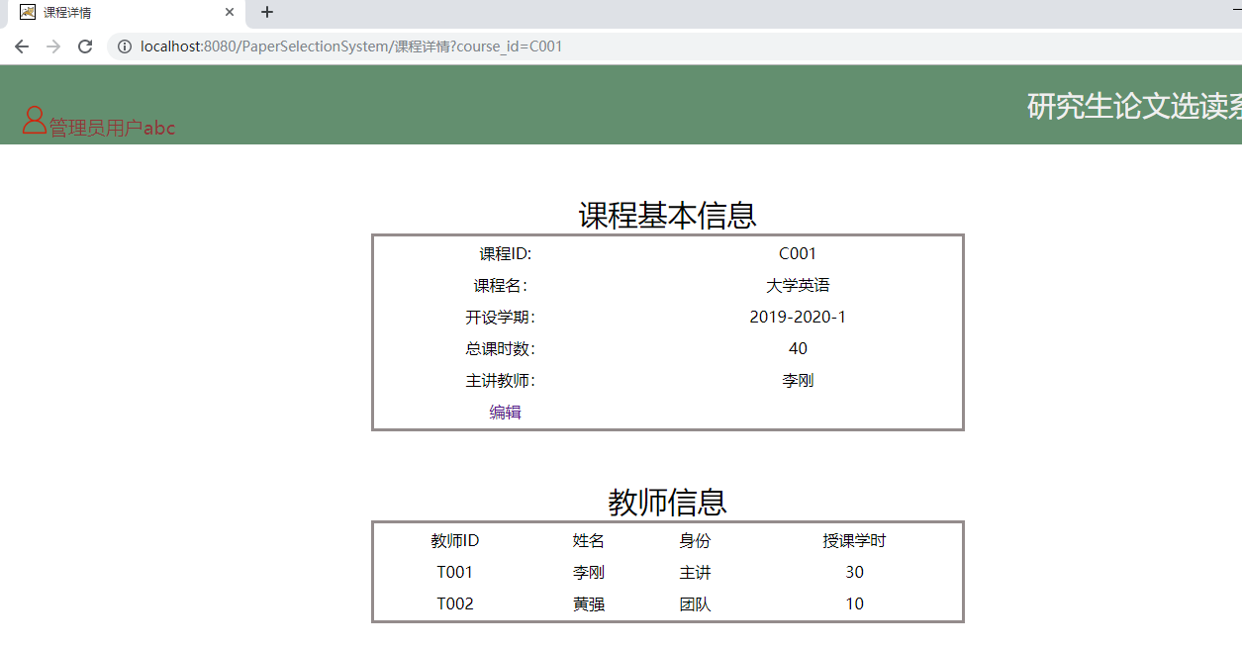

管理员编辑课程：

图1.3 编辑课程页

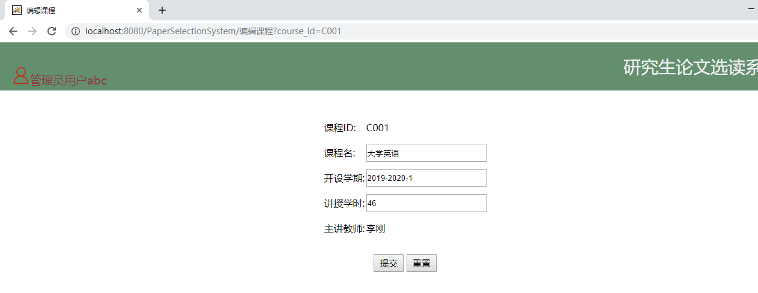

编辑成功：

图1.4 编辑成功页

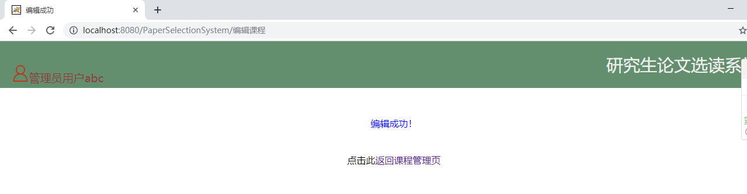

管理员新增课程：

图1.5 新增课程页

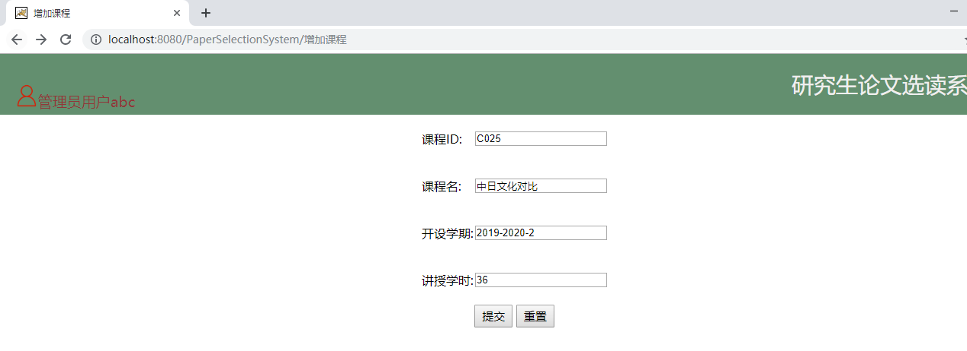

管理员教师管理页面：

图1.6 管理员教师管理页

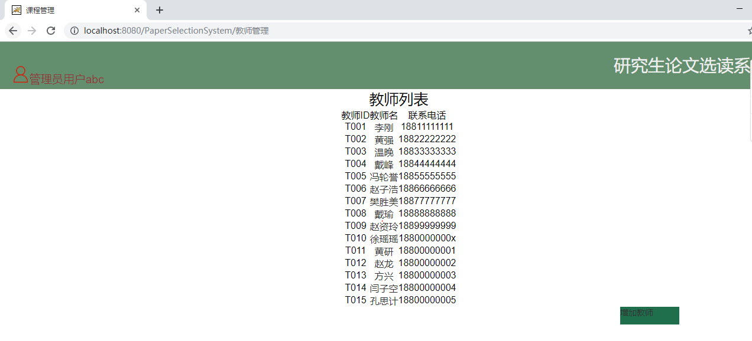

教师详情页：

图1.7 教师详情页

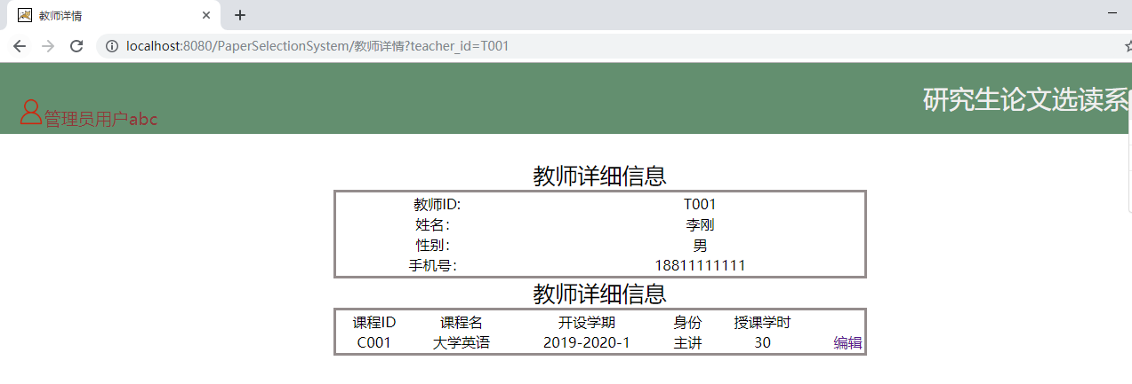

教师信息编辑页：

图1.7 教师信息编辑页

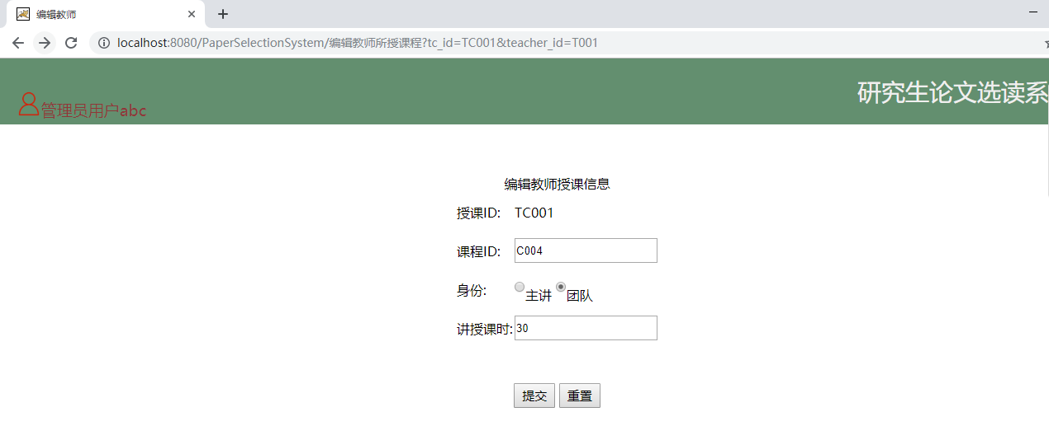

编辑教师成功页：

图1.8 编辑成功页

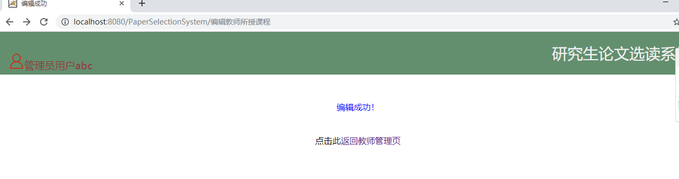

新增教师页：

图1.9 新增教师页

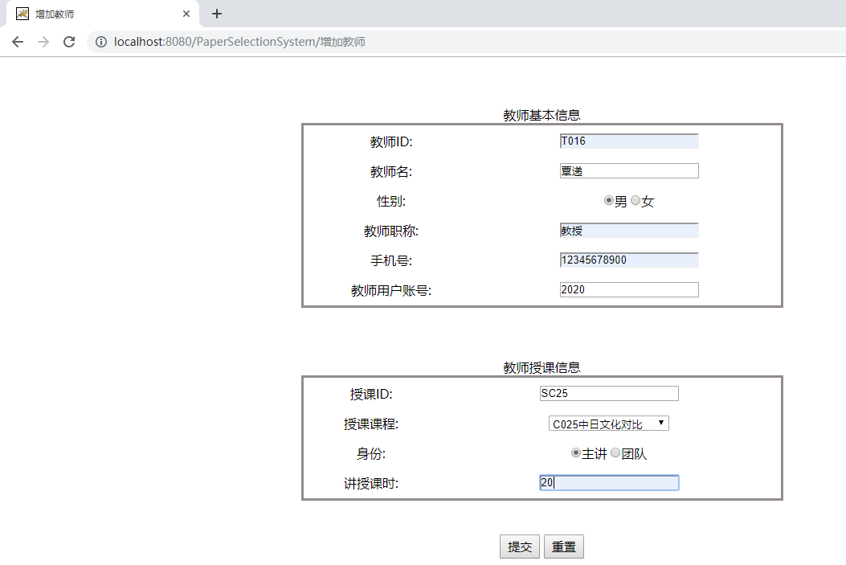

教师用户：

图2.1教师用户主页

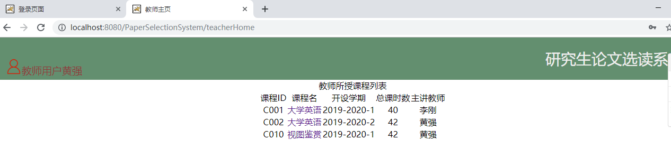

图2.2 教师菜单页

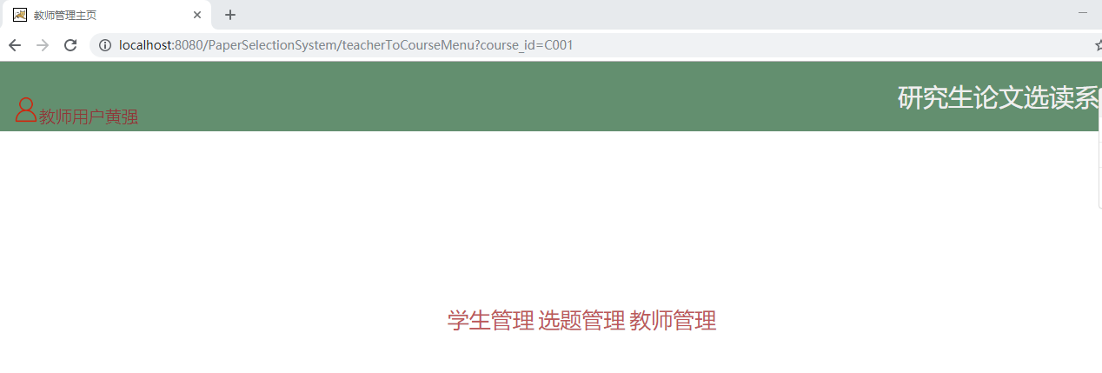

教师用户学生管理页：

图2.3 教师学生管理页

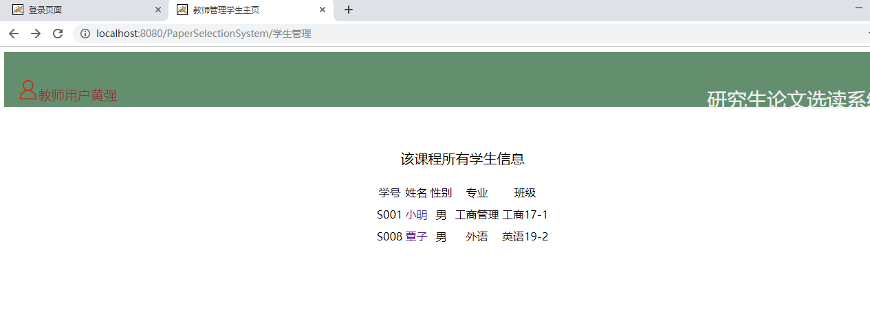

图2.4 学生选题页

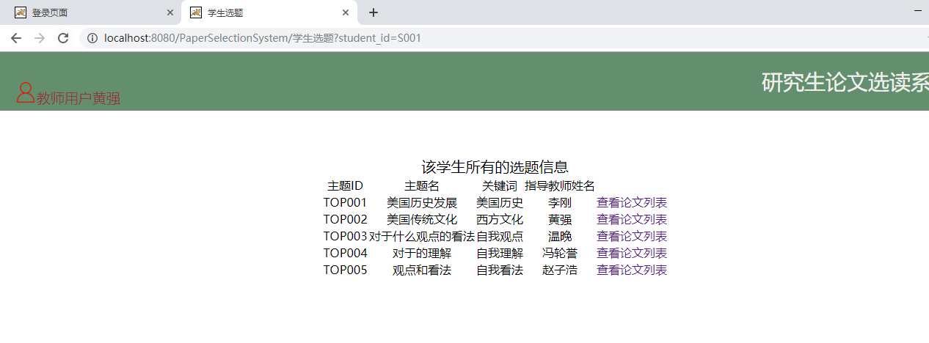

查看学生论文列表：

图2.6 查看论文页

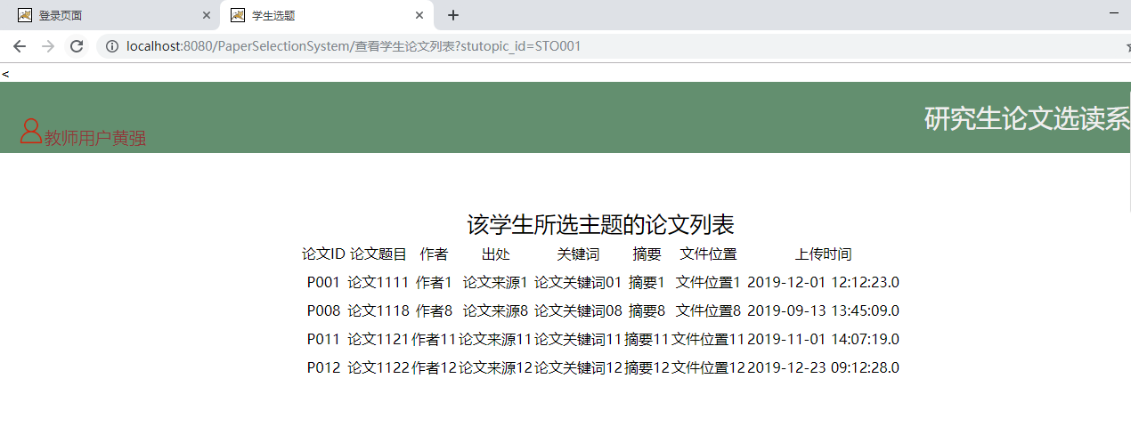

教师用户选题管理：

图2.7 选题管理页

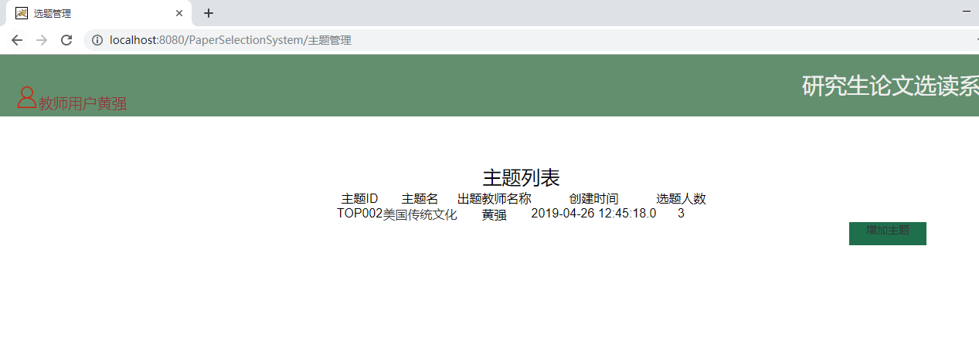

主题详情页：

图2.8 主题详情页

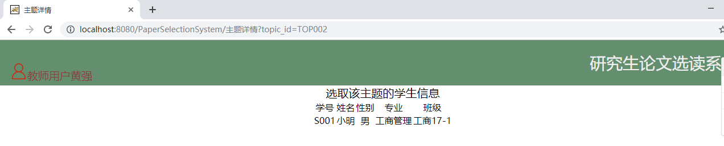

教师用户教师管理：

图2.9 教师管理页

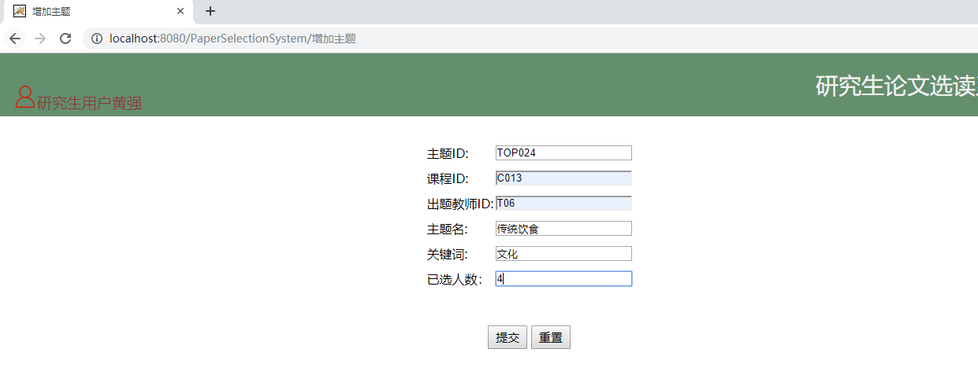

研究生主页面：

图3.1 研究生主页

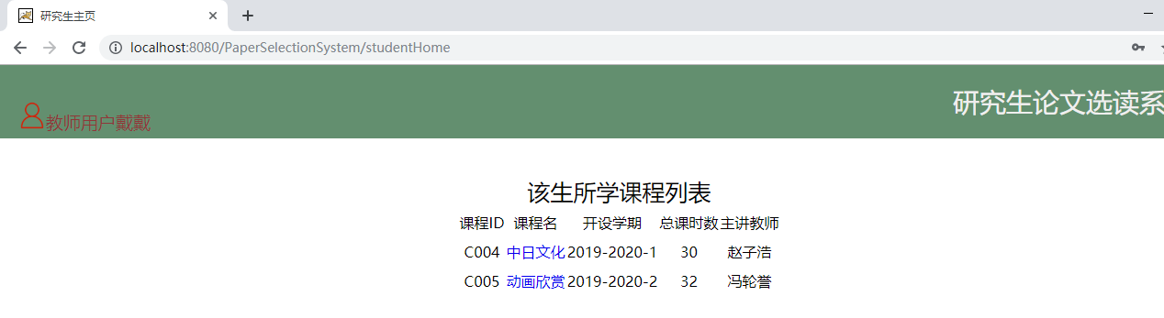

选题页：

图3.2 研究生选题页

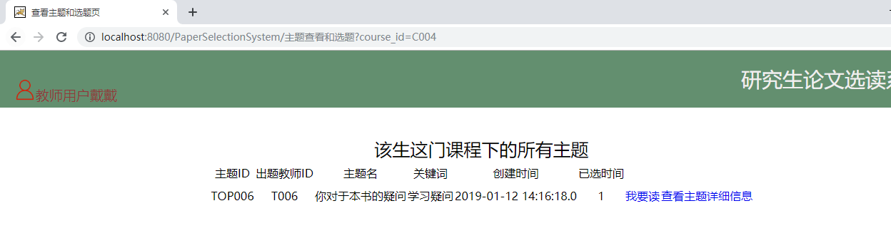

主题详细信息页：

图3.3 主题详细信息页

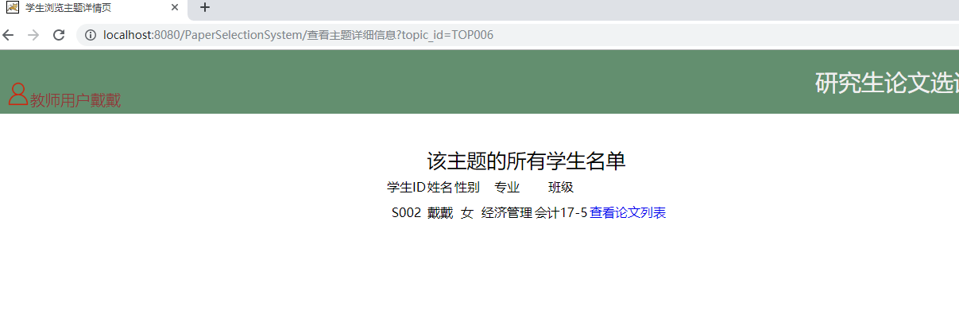

## 四、结论分析

## **1. 问题与解决方法**

对于课程的详情页，如何让后台得到前台浏览器端选择的数据的问题，我采用的是把当前点击的课程ID作为<a>标签发送页面内容的一部分传过来，然后在后台request.getParameter(“参数名”)获取参数值。

## **2. 收获和体会**

1、对于ssm框架更加理解，明白了mvc架构的工作流程。

2、对于课设过程中不断出现的问题，锻炼了自己去查找问题的答案的耐心，提高了独立解决问题的能力。通过这次实验，改变了我以前对于bug的态度和处理方法，由之前的立马找“度娘”转变成了自己找出错的地方在哪，自己独立思考可能出现问题的地方，自己调试，通过一次次的出错，调bug，我收获了很多编写经验。

3、锻炼了自己敢于尝试新东西的能力。在编写代码的过程中，为了写出更好看的界面以及实现更好功能的欲望与热情使得我不断尝试更好的方法，在一次次的尝试中，我锻炼了自己的编码能力。

## **3. 尚存在的问题**

## 1、有许多细节上的问题，还没有解决，比如说对于系统的安全性没有完全考虑到。有些页面对于输入的数据为空没有做相应的处理。

2、界面做的比较简陋。布局不够好。

3、数据库数据表的建立还存在小问题，没有真正完全实现的数据的有效性、相容性。

4、界面之间的逻辑不够清晰。